МКДОУ «Хебдинский детский сад»

Конспект занятия в старшей группе «Овощи и фрукты – полезные продукты».

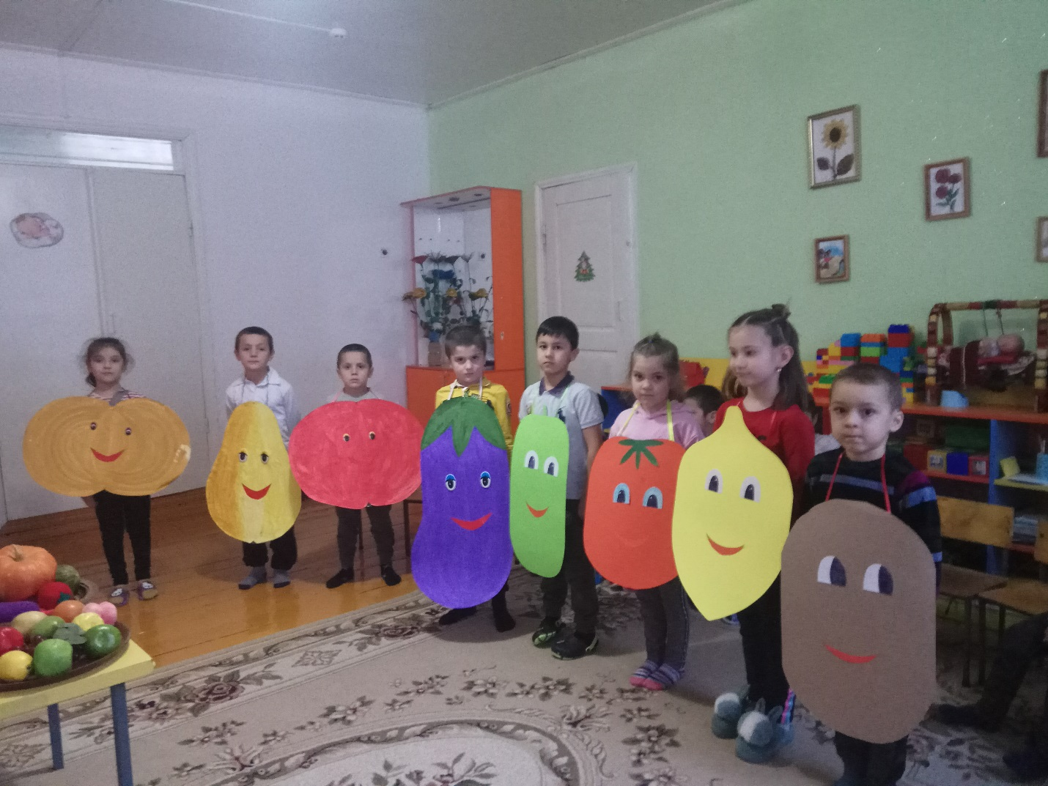

*Подготовила и провела*

*воспитатель Хадисова А.М.*

**Цель:** Формирование представлений детей о полезной пище; об овощах и фруктах**,**полезных для растущего организма детей.

**Задачи:**

Обучающие:

1. Формировать первоначальные представления о витаминах А, В, С.

2. Различать витаминно-содержащие продукты питания***(****овощи****,****фрукты****)*.**

3. Познакомить, как витамины влияют на организм человека.

4. Активизировать употребление в речи существительные с обобщающим значением **(**овощи**,**фрукты*)*.

5. Узнавать овощи и фрукты с участием различных анализаторов.

6. Вызывать интерес и потребность к правильному питанию.

Развивающие:

Развивать мышление, память, речевые способности детей.

 Развивать познавательный интерес; восприятие детей.

Активизировать словарь.

Воспитательные:

Воспитывать заботливое отношение к своему здоровью,

самостоятельность, выдержку.

**Предварительная работа:** дидактические игры на повторение материала, чтение стихов и рассказов о фруктах и овощах, беседы о пользе овощей и фруктов.

**Материалы и оборудование:**  иллюстрации с  изображением продуктов питания; картинки с изображением различных фруктов и овощей; овощи и фрукты (целые и нарезанные на дольки), сказочный персонаж Бабушка, корзинки.

**ХОД:**1.Организационный момент:

В: Какое время года на улице? (Осень).А что нам дарит Осень? (Фрукты и овощи).

Давайте вспомним какие овощи и фрукты вы знаете.

**В:** Молодцы, ребята! А вы знаете, чем полезны овощи и фрукты? (*Выслушиваются и обобщаются ответы детей*)

В: Ребята, сегодня на занятие к нам пришел гость. Кто это? (Бабушка). Давайте с ней познакомимся.

В: Бабушка принесла нам фрукты и овощи. Все они в корзине. А узнаем, что принесла нам Бабушка, когда отгадаем загадки (яблоко, лук, лимон, огурец, картофель, морковь, свекла).

Я – крепкое, хрустящее,

Чудо настоящее.

Желтое и красное –

Кожица атласная.

А ещё румяное

Детям всем желанное! (*яблоко)*

Красный нос в землю врос,

А зеленый хвост не нужен,

Нужен только красный нос.

*(Морковь)*

Закопали в землю в мае

И сто дней не вынимали,

А копать под осень стали —

Не одну нашли, а десять!

Как ее названье, дети? *(картошка)*

Кто его раздевает, тот слезы проливает. *(лук)*

 Сложно без неё прожить –

Борщ уж точно не сварить

И не сделать винегрета,

Чтоб был красного он цвета. *(Свёкла)*

Всем его полезно есть,

Он помощник при простудах,

С ним вкусней, острее блюда.

Отломи скорей зубок – узнаёшь его? *(Чеснок)*

(отгадываем загадку – достаем овощи и фрукты, помогаем Бабушке рассортировать их).

В: Как назовем все , что находится в корзинке? (овощи).

А что у нас лежит в вазе? (фрукты)

В: Ребята, расскажите Бабушке , для чего нужны овощи и фрукты?

Д: Овощи и фрукты нужны для того, чтобы кушать, готовить вкусную еду,

укреплять здоровье человека витаминами.

- Мы- витамины- не таблетки

И не вкусные конфетки!

Мы живет в продуктах**,**

Овощах и фруктах.

Мы несем здоровье вам,

Помогаем тут и там.

В: А сейчас послушаем ,что расскажет нам Бабушка о витаминах.

Б : Витамины бывают в таблетках. Вот такие. А еще они живут в разных продуктах. Особенно витаминов много в овощах и фруктах, что делает их вкусными и полезными. Витаминов много, у каждого есть свое имя, все они важные, но самые главные из них – это витамины А, В, С.

В: Если вы хотите хорошо расти, хорошо видеть и иметь крепкие зубки, вам нужен витамин А (дети называют овощи и фрукты, в которых есть витамин А). В: Витамин В помогает работать самому главному нашему органу – сердцу. Он улучшает настроение. Если вы часто плачете , вам нужен витамин В(называем картинки).

Витамин С – это витамин здоровья. Он укрепляет весь организм, помогает защититься от простуды, быть бодрым. Если часто болеете, вам нужен витамин С (показываем и называем продукты)

**Физминутка «Фрукты»**

Будем мы варить компот     (маршируют на месте)

Фруктов нужно много. Вот.

Будем яблоки крошить,       (показывают, как крошат)

Грушу будем мы рубить,    (показывают, как рубят)

Отожмем лимонный сок,     (показывают, как отжимают)

Слив положим и песок.       (показывают, как кладут, насыпают сахар)

Варим, варим мы компот,   (поворачиваются вокруг себя и хлопают в ладоши)

Угостим детей в саду.

В: Очень любит Бабушка игру « Угадай на вкус». Давайте поиграем!

В: Итог: ребята, все овощи и фрукты очень полезны и витамины в них крепко дружат. Витамины необходимы для здоровья человека. Поэтому надо больше есть овощей и фруктов. Особенно детям, чтобы вырасти крепкими, сильными и здоровыми. Давайте вспомним пословицы о витаминах и здоровье:

1. Овощи и фрукты, хлеб да вода – здоровая еда.
2. Яблоко на ужин – и врач не нужен.
3. Съешь и морковку, коль яблока нет.
4. Кто дружит с овощами и фруктами да чистой водой , того болезни обходят стороной.

**Дидактическая игра «Разложи правильно» *.***

Теперь давайте поиграем в игру «Разложи правильно».

А, вы, ребята, проверяйте!

*Дети раскладывают в одну корзину - овощи, в другую - ягоды.*

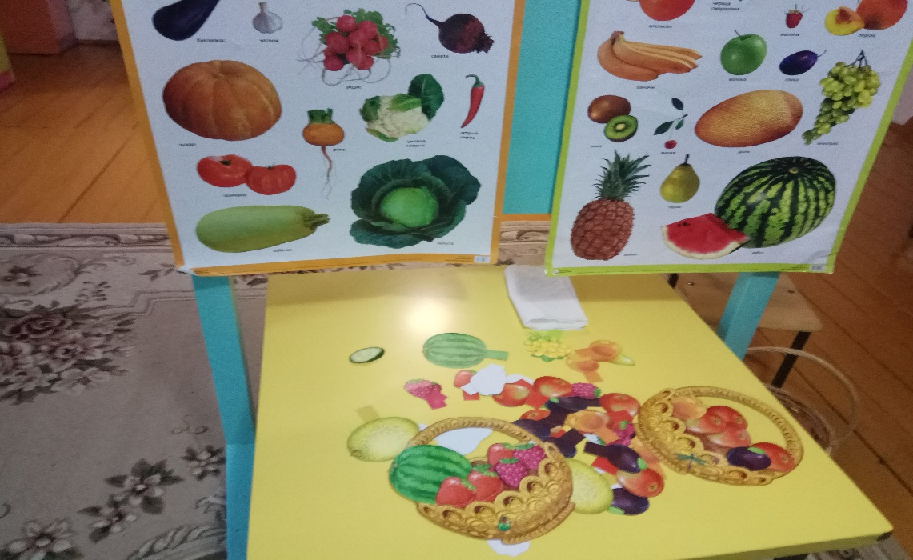

В: Прощаемся с Бабушкой.   
Чтоб здоровым, сильным быть,   
Надо овощи любить и конечно фрукты.   
Все без исключения,   
В этом нет сомнения!